# Übungen 1 – SELECT

## Abfrage neue Filme

Erstelle eine Abfrage, die alle Filme zurück gibt die:

* Mindestens 2,99 kosten
* Sortiert wie im Bild unten

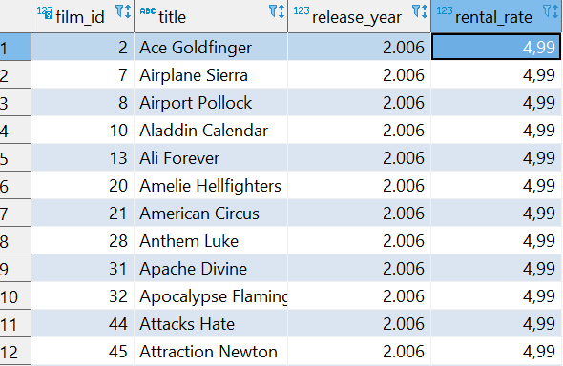

## Abfrage „Fast-Paced“ Filme

* Filmtitel und Kosten
* Sortiert wie im Bild

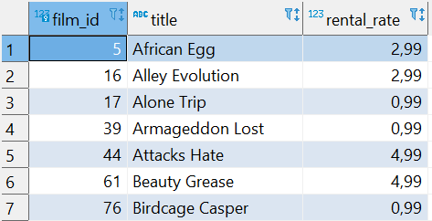

## Filme gruppiert nach Ausleihgebühren

* Wie viele Filme pro Kategorie?

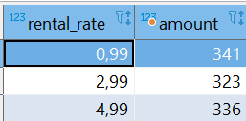

## Schauspieler

* mit gerader actor_id: Tipp: Modulo-Operator
* sortiert wie unten

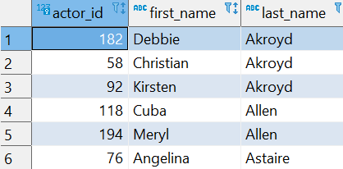

## Tagesumsatz

* TO_CHAR() formatiert Datum

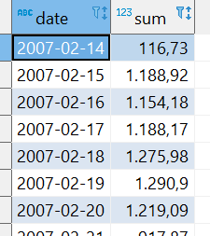

## Welcher Mitarbeiter (staff_id) hat den größten Umsatz erzielt

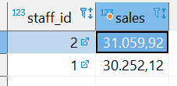

## Welcher Kunde (customer_id) hat am meisten ausgegeben?

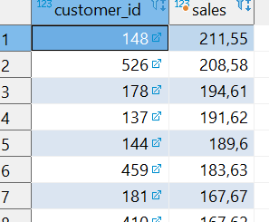

## Kundenabfragen

* Wie viele Kunden mit gleichen Vornamen?
* Wer sind diese?

